La Komvida que te alegra el día

Komvida lanza Kafé, el nuevo sabor de kombucha que te da los buenos días

- Komvida sorprende con un nuevo sabor, tan rico y sano como una kombucha y con un plus de vitalidad: ¡lleva cafeína!
- Komvida Kafé es ideal para tomar en cualquier momento o cuando el cuerpo necesita un extra de energía.

Link fotos:https://ulled-my.sharepoint.com/:f:/p/rdelrio/EigK6NiBOf1MudSE5-4IwFQBOt9wuZHx_bGsRmHIxUWVAA?e=2SPPim

Madrid, 1 de febrero de 2022.- ¡Tenemos nuevo sabor de Komvida y te va a sorprender! Komvida Organic Kombucha quiere animarte el día y, por eso, lanza su nuevo sabor de Kafé con todos los beneficios de la kombucha y el sabor del café. Reúne lo mejor de los dos productos. Elaborada con los ingredientes de siempre: agua, té verde ecológico, azúcar de caña ecológico, Scoby y… granos de café molidos e infusionados, pero no cualquier café. Las maestras kombucheras de Komvida han elegido uno ecológico, de especialidad y con notas de albaricoque.

Komvida Kafé es una kombucha igual de sana y rica que el resto de sus hermanas, pero con un plus de vitalidad gracias a la cafeína (15,6mg/100ml) de café ecológico de tueste natural. Se convierte así en la bebida perfecta para los amantes de la kombucha y del café, al que no pretende sustituir ni ser su alternativa. ¡Los muy cafeteros saben de lo que hablamos! Y es que Komvida Kafé está pensada para esos momentos del día que te apetece algo fresco y que te dé energía.

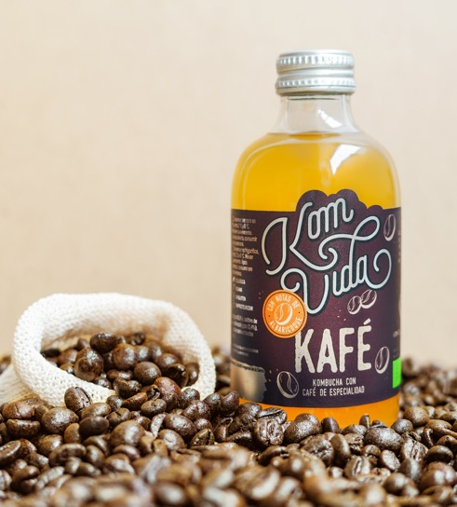

Momentos de consumo
Puedes tomar Komvida Kafé siempre que te apetezca, pero sobre todo para comenzar el día. Gracias al toque de cafeína es ideal para tomar en la oficina cuando la jornada se esté haciendo muy larga y necesites un refuerzo, en los descansos junto a los compañeros. O en los viajes, para despertarte cuando vayas en coche y notes cierto cansancio o vayas a coger la moto. Te encantará su sabor y sus solo 11 kcal.

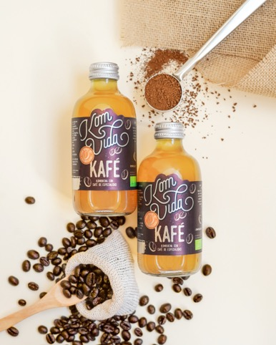
¿Cómo tomar Komvida Kafé?
Es mejor beberla directamente de la botella, aunque puede servirse en vaso. Tiene tonos marrones y caramelo procedentes del café de tueste natural y así debes tomarla para captar todo su sabor:
- ¡Cuidado! La kombucha es una bebida con burbujas. No se puede agitar. Hay que mezclarla suavemente para integrar la levadura procedente de la fermentación de la kombucha y el café.
- Abrir la botella y oler. El primer toque que se detecta es la acidez del té fermentado y, al final, el olor de un café suave.
- Dar un trago. Se percibe el ligero amargor del café, con sutiles aromas a miel, caramelo y albaricoque.
- Las burbujas naturales que resultan de la fermentación son finas y suaves.

Al igual que el resto de bebidas de la marca, Komvida Kafé es vegana, ecológica, sin pasteurizar y sin gluten. No lleva azúcares añadidos por lo que, en el caso de los deportistas, es perfecta para entrenar en ayunas (no rompe el ayuno). Está disponible en formato de 250ml, se incluirá en los packs multisabor y también como monosabor en cajas de 12 unidades. Ahora mismo, solo están disponible en la web de Komvida y en el Espacio Komvida de la calle Jorge Juan 64 (Madrid), aunque en breve llegará a sus puntos naturales de venta en grandes cadenas de alimentación y supermercados, tiendas de producto ecológico y bares y restaurantes habituales.

“Con el lanzamiento de Komvida Kafé, consolidamos de nuevo nuestra apuesta por conseguir productos saludables, detrás de los que hay muchos meses de investigación y que en este caso se traduce en un sabor de kombucha diferente a los habituales del mercado que, además, aporta un plus de energía con la cafeína”, explica Nuria Morales, co-fundadora de Komvida junto a Beatriz Magro.

Acerca de Komvida
Komvida (2017-Fregenal de la Sierra, Badajoz) es la marca española referente en la producción y distribución de kombucha; un refresco milenario de origen asiático fermentado a base de té. Está presente en más de 8.000 puntos de venta en España y en diferentes formatos (250ml y 750ml). Komvida es la única marca de kombucha con el sello IFS en Europa.

https://komvida.com/

ULLED COMUNICACIÓN
Rosalía del Río Pérez – rdelrio@ulled.com – 629 452 452
Concha Pizarro – cpizarro@ulled.com - 639 11 60 24

